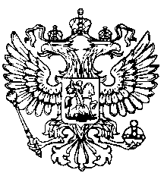
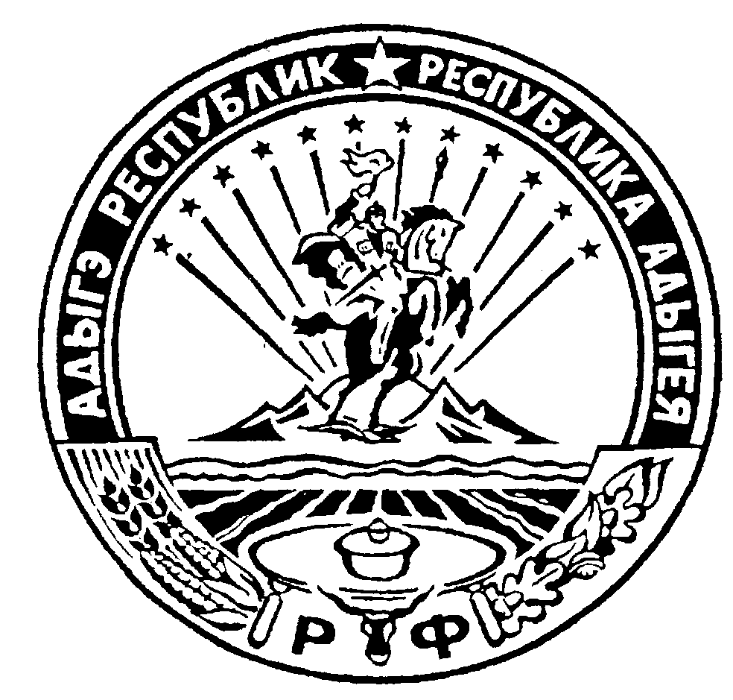Российская Федерация
Республика Адыгея
Совет народных депутатов
муниципального образования
«Ходзинское сельское поселение»

РЕШЕНИЕ
Совета народных депутатов муниципального образования
«Ходзинское сельское поселение»

« 02» декабря 2019г. №72 а. Ходзь

«О внесении изменений в Решение Совета народных депутатов муниципального образования «Ходзинское сельское поселение» от 27.12.2017года №13-1 «Об утверждении Положения «О денежном вознаграждении лиц, замещающих муниципальные должности, и денежном содержании муниципальных служащих муниципального образования «Ходзинское сельское поселение»

В соответствии с Постановлением Кабинета Министров Республики Адыгея № 274 от 17.12.2018 г. «О внесении изменений в Постановление Кабинета Министров Республики Адыгея от 26.01.2019г. « Об установлении нормативов формирования расходов на оплату труда депутатов, выборных должностных лиц местного самоуправления, осуществляющих свои полномочия на постоянной основе, муниципальных служащих» Совет народных депутатов муниципального образования «Ходзинское сельское поселение»

РЕШИЛ:
- Внести в «Положение о денежном вознаграждении лиц, замещающих муниципальные должности, и денежном содержании муниципальных служащих муниципального образования «Ходзинское сельское поселение» следующие изменения:
а) Увеличить в 1,043 раза с 01 октября 2019 года должностные оклады муниципальных служащих согласно приложениям №1, 2
б) Размеры должностных окладов муниципальных служащих муниципального образования «Ходзинское сельское поселение», установлены в соответствии с Решением.
2. Финансирование расходов, связанных с реализацией настоящего постановления, осуществлять в пределах средств бюджета МО «Ходзинское сельское поселение» .
3.Настоящее Решение распространяется на правоотношения возникшие с 1 октября 2019 года.
4. Опубликовать настоящее Решение в газете «Кошехабльские вести», а так же
разместить на официальном сайте муниципального образования «Ходзинское сельское поселение».

Глава МО «Ходзинское сельское поселение» Р.М. Тлостнаков

Приложение №1
к решению СНД от 02.12.2019г.№72

Размер должностных окладов депутатов, выборных должностных лиц местного самоуправления, осуществляющих свои полномочия на постоянной основе

 | Наименование должностей | Руб.
1 | Глава муниципального образования «Ходзинское сельское поселение» | 7565

Приложение №2
к решению СНД от 02.12.2019г. №72

Размеры должностных окладов муниципальных служащих муниципального образования «Ходзинское сельское поселение»

№  п/п | Группа должностей | Наименование должности | Должностной оклад, рублей
1 | Главная группа должностей | Заместитель главы администрации | 6192,00
2 | Главная группа должностей | Главный специалист-финансист | 5682,00
3 | Главная группа должностей | Специалист 1-й категории | 3949,00

